第二次上机作业
指定次数的循环结构：
1. 输入一个正整数m（0≤m≤100），求。
思考：输入两个正整数m和n（m≤n），求。
2. 输入一个正整数m（0≤m≤100），求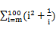。
思考：输入两个正整数m和n（m≤n），求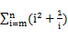。
3.输入一个正整数n，计算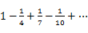的前n项之和，输出时保留3位小数。
思考：输入一个正整数n，计算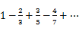的前n项之和。

调用函数：
1.输入一个正整数n，生成一张3的乘法表，输出的值。（调用幂函数计算3的乘方）

2.编写程序，输入2个正整数m和n（m≤n），计算并输出从n个不同元素中取出m个元素（m≤n）的组合数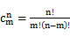。（调用阶乘函数计算阶乘）

